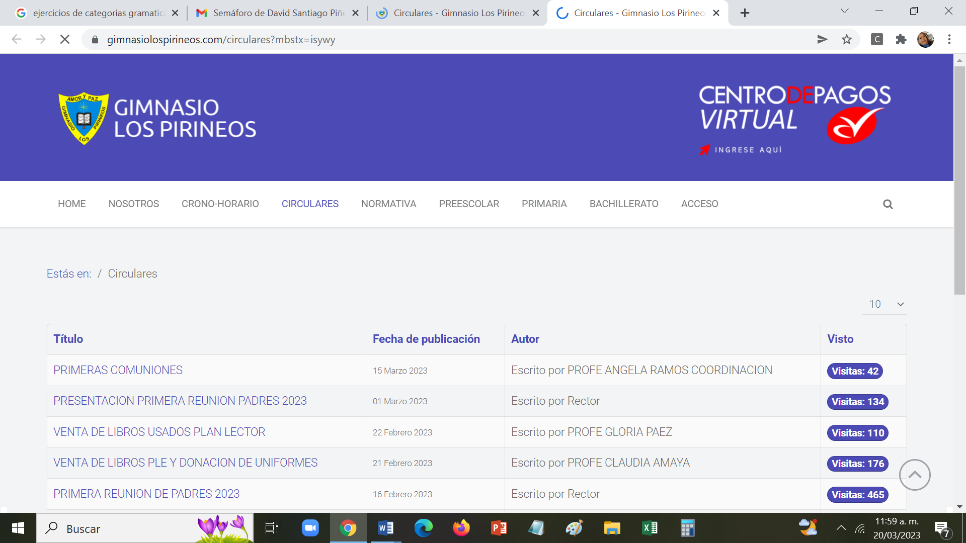 **GIMNASIO LOS PIRINEOS. TALLER- EPA ESPAÑOL III PERÍODO. GRADO: SÉPTIMO.**

**NAME:________________________________________________________________________________________**

**DATE:_________________________________________________________________________________________**

**1.** GRANDES PERSONAJES: Leonardo Da Vinci Leonardo nació en Vinci (Florencia, Italia) en 1452. Era hijo de una campesina y un rico notario, que viendo el gran talento de su hijo desde que era un niño, le apoyó a que entrara como aprendiz en el taller de pintura de un famoso artista de la época. Allí empezó a formarse como pintor y escultor a la edad de catorce años. A partir de entonces y hasta su muerte a los 67 años, desarrolló una intensa carrera artística que le llevó a trabajar en otras ciudades como Milán. Pero Leonardo no sólo se dedicó al arte. ¡Tenía una curiosidad enorme por todo! Amaba la ciencia, la cocina, la música… Le encantaba observar todo lo que le rodeaba y descubrir el por qué de las cosas. Se pasaba el día investigando y creando nuevos inventos, y todo lo que descubría lo iba anotando en cuadernos junto a fantásticos dibujos. Investigó en muchísimos campos porque cualquier tema le interesaba: pintura, arquitectura, botánica, anatomía, aerodinámica, astronomía, medicina, ingeniería, física, zoología, música, filosofía… y en muchos de sus estudios se adelantó a su época. ¡Para que te hagas una idea de su ingenio, fue quien diseñó el primer modelo de helicóptero!.. Pero además, planeó sistemas de desagües para la ciudad, descubrió cómo la sangre recorre el cuerpo humano, creó el primer reloj despertador y otros muchos inventos como trajes de buzo, grúas, carros de combate, submarinos, aparatos para picar alimentos, una rudimentaria calculadora, etc. Casi ninguno fue llevado la práctica, es decir, fueron diseñados y explicados en sus cuadernos, pero no se llegaron a construir. De todas maneras como lo dejó todo minuciosamente escrito, todo lo que él desarrolló tuvo una gran influencia en la ciencia del futuro. Pero Leonardo fue además, como sabes, uno de los más grandes artistas de todos los tiempos. Seguramente conoces La Gioconda, el famoso retrato de enigmática sonrisa. Dicen que Leonardo no se desprendió de él hasta su muerte, seguramente porque era la pintura de la que más orgulloso se sentía. Otras de sus famosísimas obras son La última cena y El hombre de Vitrubio, un fabuloso dibujo en el que muestra cómo debe ser el cuerpo humano ideal. Leonardo está considerado un genio universal y el representante más completo de la cultura del Renacimiento.

1. ¿En qué país nació Leonardo?......................................................................................................................................

2. ¿A qué edad empezó a formarse como pintor y escultor?..........................................................................................

3. ¿Qué profesión tenía el padre de Leonardo Da Vinci?.................................................................................................

4. Indica tres campos de los muchos en que investigó Leonardo………………………………………………………………….…………….

5. ¿De qué aparato volador diseñó el primer modelo?....................................................................................................

6. ¿Cuál es la pintura más famosa de Leonardo?.............................................................................................................

**II.** Leer y elaborar un mapa mental sobre la literatura de ciencia ficción.

1. Concepto: Este género pertenece a la literatura fantástica porque narra hechos que no son realistas en el momento en que el escritor imagina la historia, pero está limitado a las posibilidades de la ciencia o de la evolución del mundo en el futuro. En definitiva, es imaginación limitada por la lógica científica.

2. Intención: El autor de ciencia ficción nos muestra mundos futuros para reflexionar acerca del presente. No es su intención predecirlo, como lo haría un astrólogo; sino hacernos pensar cómo somos y cómo nos proyectamos como miembros de la raza humana, poniendo en evidencia nuestras virtudes y defectos. esto no quiere decir que la ciencia ficción no haya anticipado muchos de los avances tecnológicos antes de que se produjeran. el simple hecho de imaginar el futuro hace que podamos prever cómo seremos y cómo viviremos.

3. Futuros utópicos: Cuando se muestra una civilización mejor que la actual se le llama utopía, es decir, un mundo mucho mejor, con mayores progresos, mundos en paz, equilibrados, con la tecnología haciéndole la vida más fácil al humano, con contactos con extraterrestres benévolos que nos ayudan, con vidas ideales y positivas.

4. Futuros distópicos: Por el contrario, cuando el mundo representado es mucho peor que el actual se denomina distopía, algunas visiones de cómo sería una era pos-nuclear, una época apocalíptica, con graves catástrofes ecológicas, el dominio de un gobierno mundial tiranizando a la población, la guerra con otros mundos y otras, son algunas de las imágenes comunes de la ciencia ficción distópica.

5. Personajes específicos: Si bien pueden aparecer personas corrientes, este género aportó personajes propios a la literatura: robots, androides, inteligencia artificial, clones, mutantes, extraterrestres, alienígenas, científicos, hombres con súper poderes, astronautas y otros han sido personajes típicos, además de darles una imagen a través de descripciones, muchas veces los escritores han tenido que inventar nombres técnicos para ellos.

Algunos representantes de la novela de ciencia ficción son:

1. Isaac Asimov.

2. H. G. Wells. ...

3. Julio Verne. ...

5. Ray Bradbury.

Escoger dos de ellos y escribir la biografía de cada uno.

**III.** Leer y señalar la respuesta correcta, argumentando tu respuesta.

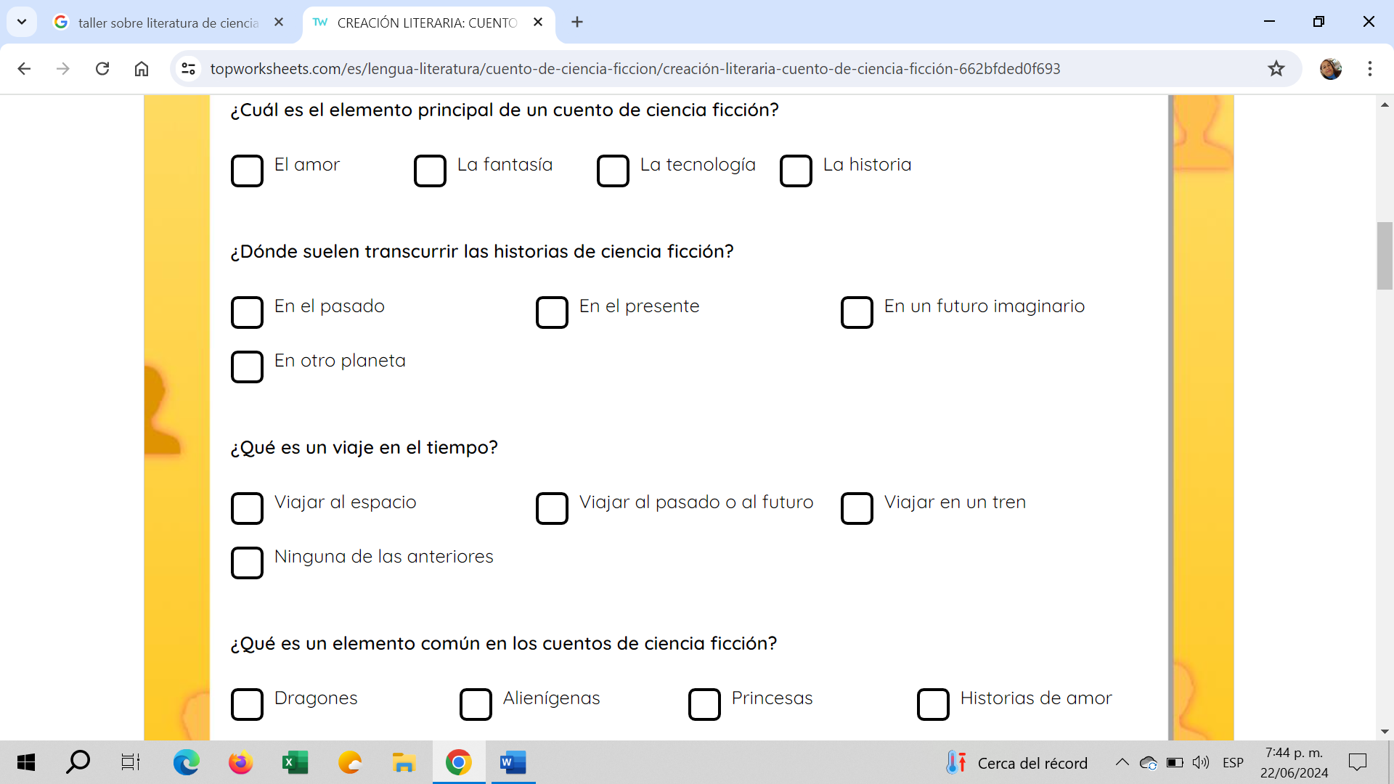

III. Consultar y contestar:

1. Qué es una novela policíaca?_____

2. Cuál es la característia de la novela policíaca?________

3. Qué es y dónde nació la novela negra?_________

4. Cómo son las narraciones de la novela policíaca?______

5. Cuándo nace la novela policíaca?______

6. Buscar y copiar la biografía de Edgar Allan Poe.______

**IV.**

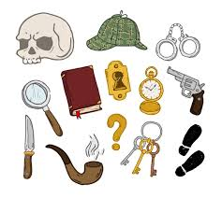

**Crear un relato de novela policíaca, con los objetos anteriores. (Escrito en mínimo 20 renglones.)**

**V. Definir qué es la semiótica y dar dos ejemplos.___________________________________________________**

**VI. Escribe toda la palabra reemplazando * con v o b.**

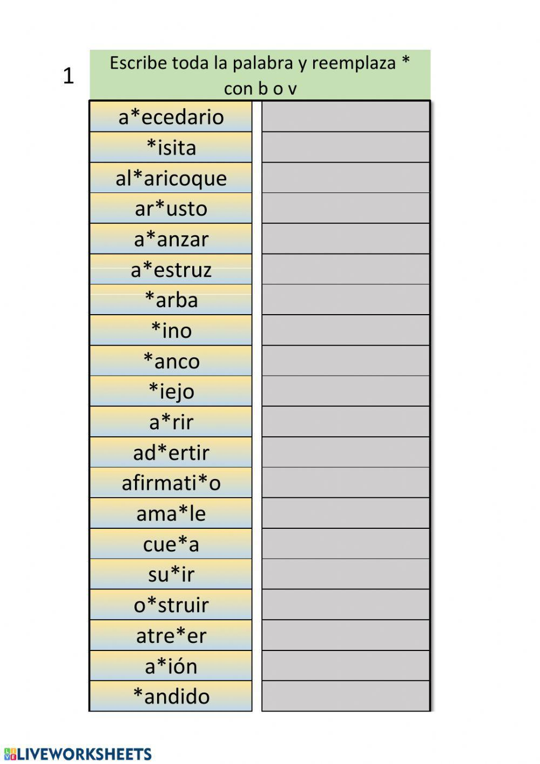

**VII. Ejemplos de semiótica:**

**a.**

**Los jeroglíficos. Conforman un sistema de comunicación escrito en el que los signos son símbolos o figuras que representan otra cosa. Según los símbolos del siguiente cuadro, escribir tu nombre completo en jeroglífico,**

**______________________________________________________________________________________________**

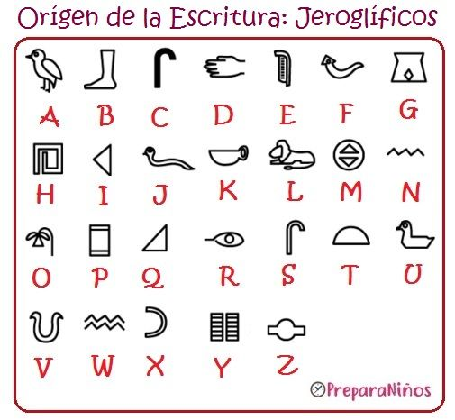

b. Escribir la palabra que representa el jeroglífico.

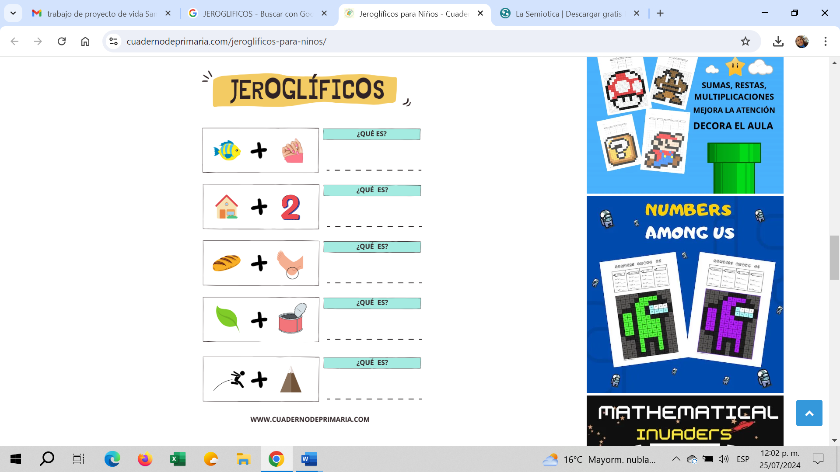

c. Crear 5 jeroglíficos y representarlos cada uno en una ficha bibliográfica.